**Autores:**

* Delgado Luis Bernardo
* Díaz Jiménez Jorge Arif

En este segmento de la práctica emplearemos el uso del lenguaje funcional “prolog”, analizando ciertos casos y problemáticas planteadas para la correcta elaboración de la práctica 3. Este es el código descrito para su análisis:

A continuación, se presentan algunas sentencias básicas empleando las relaciones de parentesco previamente definidas en el programa “family.pl”:

Observemos que la relación de parentesco es verdadera cuando la relación de parentesco ha sido previamente descrita donde podemos concluir que un elemento ‘A’ es hijo de ‘B’

Adicionalmente notemos que si dejamos uno de los términos a manera de variable “prolog” es capaz de deducir quien guarda una relación de parentesco con el atributo asignado.

Posteriormente procederemos a probar el funcionamiento de las reglas propuestas de parentesco entre las personas citadas en el documento:

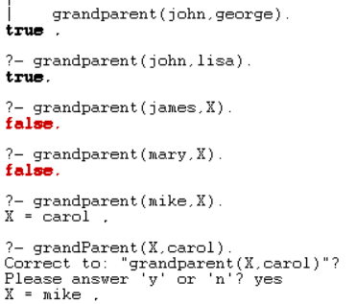Notemos en la imagen; dadas las relaciones de parentesco en el código principal, que una persona tendrá un abuelo si y solo si éste tiene un padre que a su vez tiene un padre, en otras palabras: solo existe un nieto si hay un padre que tiene un hijo que a su vez tiene un hijo, llamemos ‘A’ cómo hijo de ‘B’ y ‘B’ hijo de ‘C’. Entonces podemos decir que ‘A’ es el nieto de ‘C’.

Cabe resaltar que, si uno de los atributos se trabaja cómo una variable, “prolog” es capaz de encontrar algún candidato que cumpla con la condición asignada de parentesco, en caso contrario retornara falso.

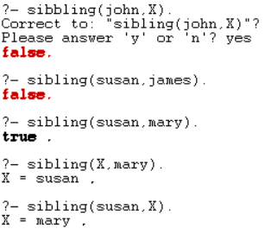En esta otra regla estamos buscando la relación de parentesco entre dos personas que guarden la relación de hermanos, podemos decir que ‘A’ es hermano de ‘B’ si y solo si el padre de ‘A’ es igual al padre de ‘B’ y que ‘A’ sea distinto de ‘B’, es decir no puede ser la misma persona.

De igual manera si solo se le asigna un atributo y se desea encontrar el otro como resultado de una búsqueda, retornará a la persona en caso de que se cumpla la relación de parentesco, en caso opuesta se devolverá un falso.

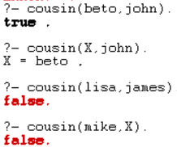Notemos en la relación que un elemento ‘A’ es primo de ‘B’ solamente si el padre de ‘A’ y el padre de ‘B’ son hermanos, es decir sea ‘C’ padre de ‘A’ y ‘D’ padre de ‘B’, ‘C’ y ‘D’ deben compartir un parentesco de hermanos.

Por último, se solicita una regla de inferencia lógica que nos permita conocer una relación de parentesco denominada “bisabuelos” la cual nos permita saber si un bisabuelo tiene bisnieto. Sabemos que existe un bisnieto si y solo si sea ‘A’ hijo de ‘B’, ‘B’ hijo de ‘C’ y ‘C’ hijo de ‘D’, entonces podemos concluir que existe un A que es bisnieto de D, en caso contrario si existe un ‘A’ decimos que siempre existe un ‘D’. Finalmente se presenta el código posible para realizar esta inferencia: